Powiatowy Konkurs Plastyczny

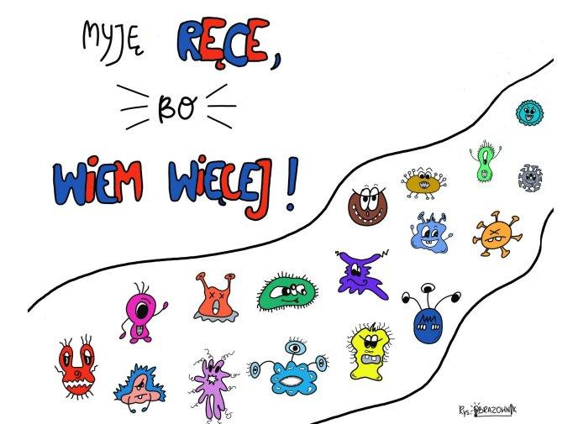

Skierowany dla uczniów klas I-III szkół podstawowych

Powiatowa Stacja Sanitarno – Epidemiologiczna w Kolbuszowej serdecznie zaprasza do udziału w powiatowym konkursie **„**Myje ręce bo wiem więcej” Konkurs skierowany jest do uczniów szkół podstawowych klas I-III z powiatu kolbuszowskiego.

***Cel konkursu***

* Podniesienie poziomu wiedzy na temat znaczenia mycia rąk
* Kształtowanie prawidłowych nawyków prozdrowotnych
* Propagowanie zdrowego stylu życia
* Zwiększenie świadomości dzieci na temat zdrowego i aktywnego stylu życia
* Aktywizacja środowiska szkolnego

Dostarczenie prac do PSSE Kolbuszowa **do 15 maja 2024 r.**

Organizator konkursu zapewnia nagrody dla laureatów trzech pierwszych miejsc, oraz trzech wyróżnień. Zwycięzcom zostaną przyznane nagrody rzeczowe, a każdy uczestnik otrzyma dyplom za udział w konkursie.